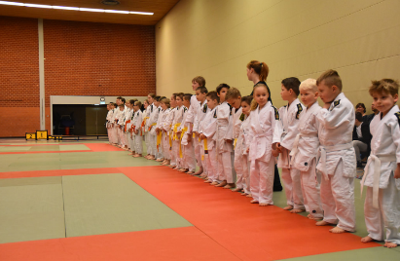
Geachte judoka’s, ouders/verzorgers,

Ook dit jaar organiseren wij weer onze clubkampioenschappen. Dit jaar vinden deze plaats op 24 maart 2018.
Wij gaan ervan uit dat iedereen meedoet aan dit toernooi. Er is dan ook voor alle deelnemers een mooie prijs aan het einde van de dag. Onze trainers helpen met de indeling van de pouletjes en houden er rekening mee dat alle kinderen tegenstanders hebben waar ze vooral veel plezier aan beleven. Dat staat immers voorop op deze leuke dag!
Ook voor onze allernieuwste leden zullen wij waarschijnlijk geschikte tegenstanders kunnen vinden, aangezien er veel jonge judoka’s zijn begonnen in de afgelopen tijd.
Judoka’s kunnen zich inschrijven voor de “gewone” poule en voor een extra poule, te weten de poule “alle categorieën”.
- De “gewone poule” is een poule, waarbij naar gewicht, graduatie en leeftijd ingedeeld wordt (in deze poule wint iedereen een prijs).
- In de poule “alle categorieën” kan de judoka alle judoka’s uit zijn eigen trainingsgroep tegenkomen.)
Daarnaast bieden wij de senioren dit jaar de mogelijkheid om mee te doen in een ne-waza poule. Dit houdt in dat er alleen op de grond gejudood wordt. Hierbij is het risico op blessures een stuk lager, waardoor dit ook voor de senioren, die pas net begonnen zijn of bang zijn voor blessures, een leuke en veilige manier is om mee te doen!

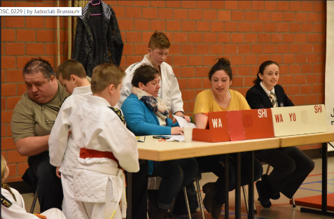
Ook zouden wij het fijn vinden als ouders mee willen helpen tijdens deze mooie activiteit. Dat kan op verschillende manieren: door mee te helpen met het klaarmaken van de zaal, met het opruimen, als tafeljury, bij de catering of op andere manieren. Daarbij proberen we het natuurlijk zo in te delen dat je je eigen zoon/dochter gewoon kunt zien judoën! Als je wilt en kunt helpen, zouden we het fijn vinden als je dit ook aangeeft in het inschrijfstrookje op de volgende pagina. Je krijgt dan tijdig bericht over hoe laat en waarbij je bent ingedeeld.

Tijdens deze leuke activiteit is er naast de wedstrijden nog van alles te zien. Zo wordt er bekendgemaakt wie de speculaasloterij heeft gewonnen en zullen er bijzondere momenten zijn voor enkele leden van onze club.
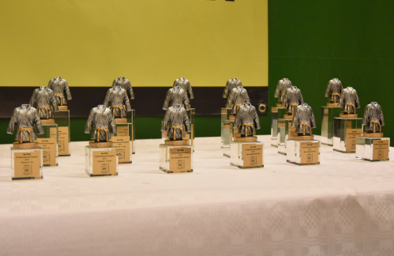
Het toernooi begint om 09:00 uur en eindigt rond 13:30 uur. Zorg dus dat je wat te eten en te drinken bij je hebt. Er zal daarnaast koffie, thee en gebak te koop zijn.
Op deze dag kunnen de leden aan alle ouders, het gezin en overige familieleden laten zien waarom judo zo leuk is en wat ze allemaal al geleerd hebben. Toeschouwers zijn dan ook van harte welkom.
Wij gaan ervan uit jullie allemaal te zien, zodat we er samen een te gekke ochtend van kunnen maken met een heleboel sportiviteit en zeker heel veel plezier!!!!!!

Inleveren van antwoordstrook op de volgende pagina is alleen mogelijk tot en met 10 maart 2018, via een mail met je naam, je groep, poules en je gewicht naar clubkampioenschappenjcb@gmail.com

Inschrijven na 10 maart is helaas niet meer mogelijk in verband met de inkoop van de prijzen.

Naam:

Groep: | O1 / O2 / M1 / M2 / senioren -16 jaar / senioren +16 jaar

Gewicht: | kg
* Gewicht invullen is verplicht

doet mee aan de clubkampioenschappen van Judoclub Brunssum op zaterdag 24 maart a.s.

De judoka schrijft in voor de volgende onderde(e)l(en):

ne-wazapoule (alleen senioren)
gewone poule
poule alle categorieën

Ik kom alleen kijken

Vrijwilligers:
Ik schrijf me wel/niet (doorhalen wat niet van toepassing is) in om te helpen tijdens de clubkampioenschappen, daarbij wil ik het liefst:
helpen bij het klaarmaken van de zaal
helpen bij het opruimen van de zaal
tafeljury zijn (achter de tafel zitten)
helpen bij de catering
maakt mij niets uit

